新 书 推 荐

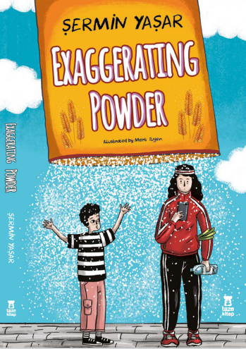
中文书名：《疯狂面粉》
英文书名：EXAGGERATING POWDER
作 者：Sermin Yasar and Mert Tugen
出 版 社：Taze Publishing
代理公司：ANA/Emily Xu
页 数：160页
出版时间：2019年7月
代理地区：中国大陆、台湾
审读资料：电子稿
类 型：9-12岁少年文学
版权已授：俄罗斯、阿拉伯、阿塞拜疆

内容简介：

土耳其超级畅销书，销量已超过400,000册

那天早上睡醒以后，我发现整个小镇的人都变得疯狂了。

我妈妈为了“健康生活”，把我们的房子改造成了一个巨大的有机农场；我的祖母不满足于现在的生意，把她可爱的小旅馆开发成了连锁酒店；我爸爸为了赚更多的钱，不再回家休息了；我的表妹开始一边骑马一边画画，或是一边吹长笛一边弹钢琴。

我的婶婶疯狂地打扫卫生，并把丈夫赶出家门，因为他总是脏兮兮的，她每天都把孩子们洗得干干净净，然后挂在晾衣绳上；我们的邻居费米因为不愿意离开电脑去上洗手间，最后不得不被送进了医院；学生们没有了假期和课间休息，甚至每个周末都要去上学，只为了取得好成绩。

我身边没有一个正常人。你也许会问我，我是正常人吗？是的，我是唯一一个正常人。幸运的是，我具有挑战和冒险精神。小镇的人需要一个英雄来拯救他们，而那个英雄就是我！

作者简介：

塞敏·雅萨尔（Sermin Yasar）出生于1982年，但她像个还没有长大的孩子，仿佛仍然生活在自己的童年时期。她最喜欢玩游戏、听童话、写故事、上街闲逛、做一些会让父母生气的事。她不喜欢的事有：巧克力都被吃光了、被提醒要多穿衣服、当她专心做事时被喊去吃饭、每个人都提出不同的建议、所有事都是大人说了算、大人的话总是对的，等等。她非常害怕蟑螂和皱眉的成年人，她的梦想可以列一个长长的清单。她的作品有《有很多梦想的孩子》、《狐狸故事》、《外公的杂货店》、《外公的杂货店：小学徒》、《辛戈》、《鸟的故事》、《摇钱树》、《疯狂面粉》等等。

默特·图根（Mert Tugen）于 1992 年出生于加济安泰普。美术高中毕业后，他在阿纳多卢大学美术学院卡通/动画系继续学习。目前图根的身份除了是一名学生，还为儿童书籍和杂志绘制插画。图特在埃斯基谢希尔的小房子里和一只名叫“莫莫”的小肥猫住在一起。在业余时间，图特会粉刷墙壁、用水彩作画，和给“莫莫”拍有趣的照片。

内页插图：

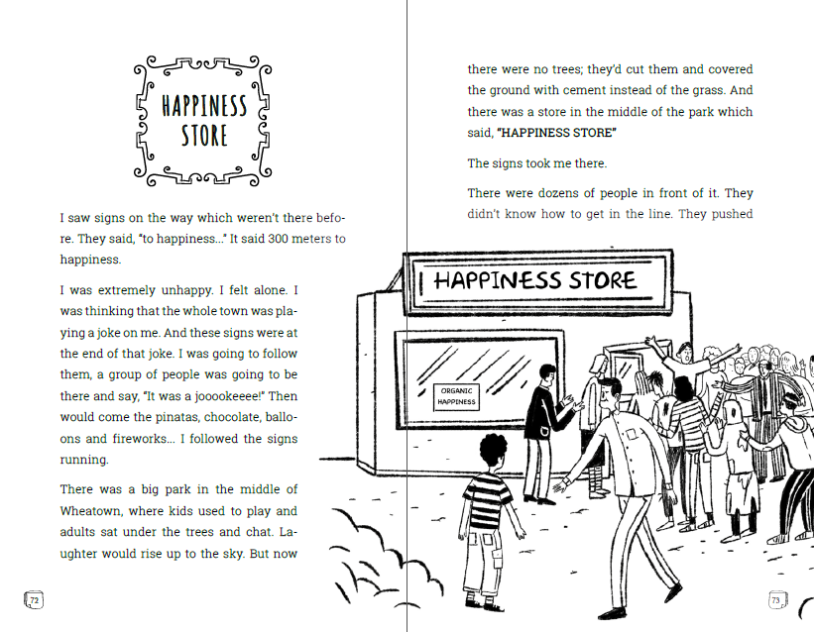
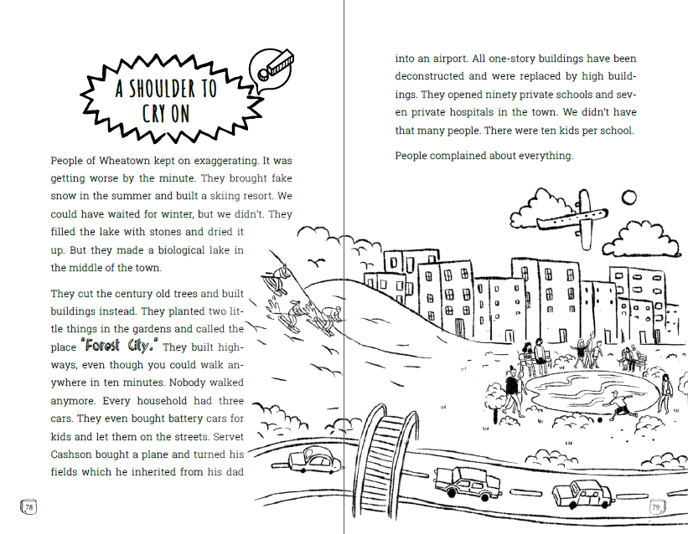

谢谢您的阅读！
请将回馈信息发至：Emily@nurnberg.com.cn
徐书凝 (Emily Xu)
安德鲁﹒纳伯格联合国际有限公司北京代表处
北京市海淀区中关村大街甲59号中国人民大学文化大厦1705室, 邮编：100872
电话：010-82504206
传真：010-82504200
Email: Emily@nurnberg.com.cn
网址：www.nurnberg.com.cn
微博：http://weibo.com/nurnberg
豆瓣小站：http://site.douban.com/110577/
微信订阅号：安德鲁书讯

